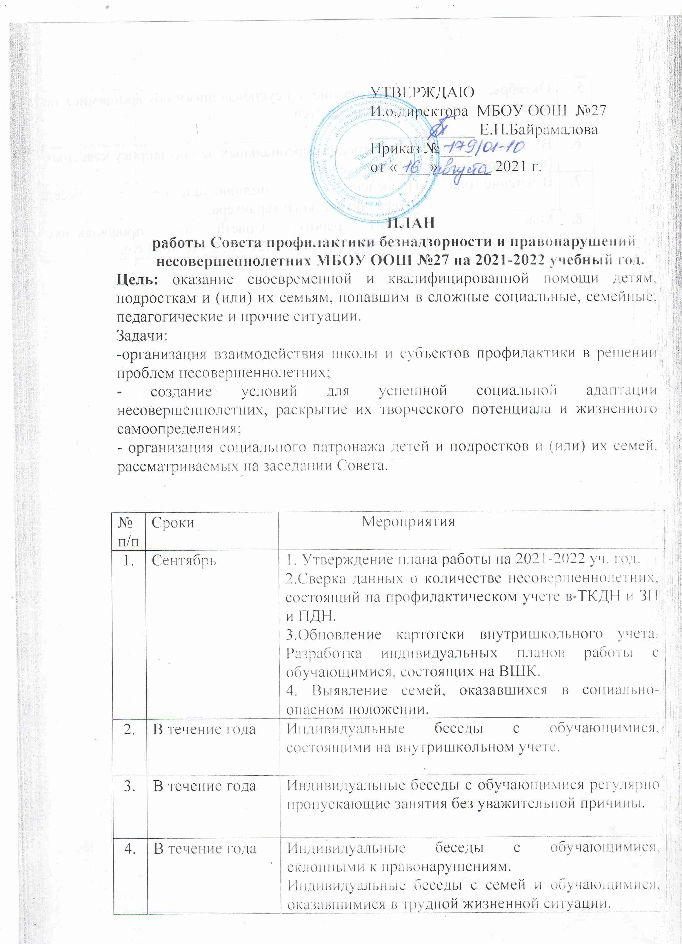

|  |  |  |
| --- | --- | --- |
| 5. | Октябрь, декабрь, март, май | Собеседование с неуспевающими обучающимися по итогам четвертей. |
| 6. | В течение года (по запросу) | Рассмотрение персональных дел по запросу классных руководителей. |
| 7. | В течение года | Проведение индивидуальных бесед профилактического характера. |
| 8. | Май | Анализ работы Совета по профилактике правонарушений за 2021-2022 учебный год. |